小程序 gif

如何使用GIF制作小程序动效：SEO优化指南

GIF动效在小程序中起到了画龙点睛的作用，不仅提高了用户体验，还增加了小程序的吸引力。本文将介绍如何使用GIF动效制作小程序，并在过程中遵循SEO标准，确保文章包含合适的关键词密度，提高小程序在搜索结果中的排名。

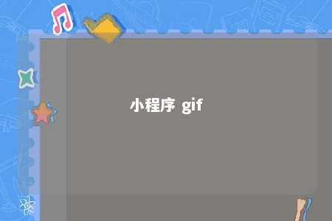

随着移动互联网的发展，小程序逐渐成为企业和个人推广产品、服务的重要渠道。在这个竞争激烈的市场中，如何让小程序在搜索结果中脱颖而出，提高用户曝光度，成为了许多开发者关注的问题。GIF动效作为一种视觉表现形式，不仅可以提高用户体验，还能增加小程序的吸引力。因此，在小程序中合理使用GIF动效，并遵循SEO标准，将对提高小程序的排名产生积极影响。

一、GIF动效在小程序中的应用场景

1. 导航栏：GIF动效可以作为导航栏的背景，使导航栏更具吸引力，提高用户点击欲望。
2. 页面过渡：在小程序的页面切换时，使用GIF动效可以提高用户体验，使页面过渡更加平滑。
3. 按钮点击效果：将GIF动效应用于按钮点击效果，可以让用户在操作过程中感受到更加明显的反馈。
4. 信息展示：在展示图片、文字等信息时，可以使用GIF动效作为背景，增加视觉效果。

二、制作GIF动效的注意事项

1. 文件大小：GIF动效的文件大小应尽量较小，以减少加载时间，提高用户体验。
2. 帧数：GIF动效的帧数应适中，过多会导致文件大小增加，过少则会影响动效效果。
3. 颜色：使用简洁的颜色搭配，避免过于复杂的颜色方案，以提高视觉效果。
4. 动效时长：GIF动效的时长应适中，过长会使用户产生疲劳感，过短则可能无法达到预期效果。

三、SEO优化指南

1. 关键词研究：针对小程序的定位和目标用户，进行关键词研究，选择与小程序内容相关的关键词。
2. 标题优化：在小程序的标题中合理融入关键词，提高小程序在搜索结果中的展示效果。
3. 描述优化：完善小程序的描述，清晰准确地描述小程序的功能、特点和优势，提高用户点击欲望。
4. 标签优化：为小程序添加合适的标签，提高小程序在相关搜索中的曝光度。
5. 内容质量：保证小程序的内容质量，提供有价值和有趣的功能，提高用户体验。
6. 用户互动：鼓励用户参与评论、分享等互动行为，提高小程序的用户留存率。
7. 社交媒体传播：利用社交媒体平台，推广小程序，提高小程序的曝光度。

在小程序中使用GIF动效，不仅可以提高用户体验，还能增加小程序的吸引力。同时，遵循SEO标准，优化小程序的标题、描述、标签等元素，将有助于提高小程序在搜索结果中的排名，从而获得更多的用户关注。

文章地址：<https://www.yyzq.team/post/355539.html>